《光伏产业标准体系建设指南（2024版）》一图读懂

发布时间：2024-09-25 16:55 来源：科技司
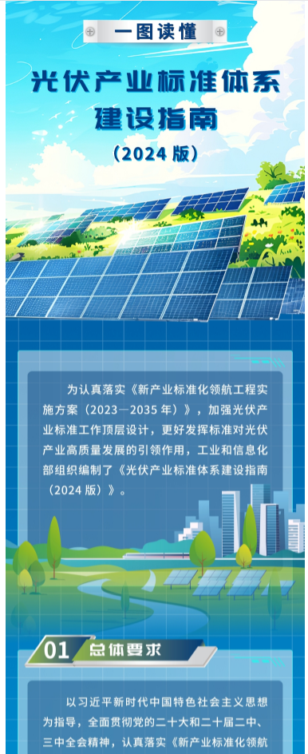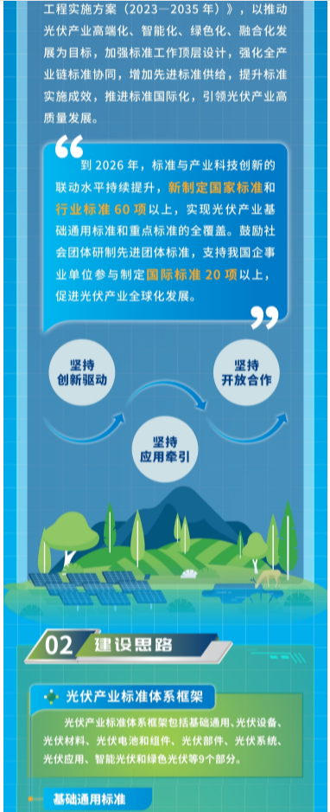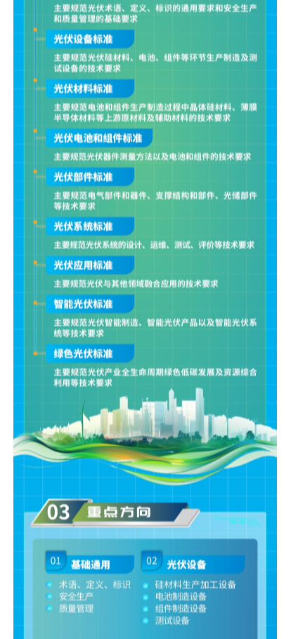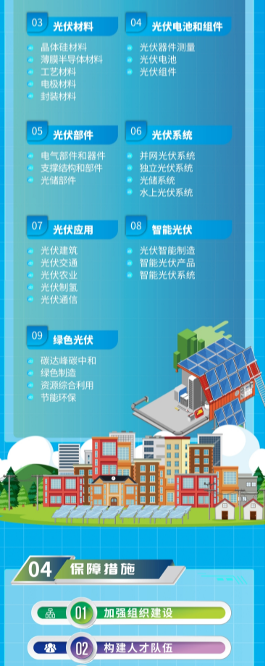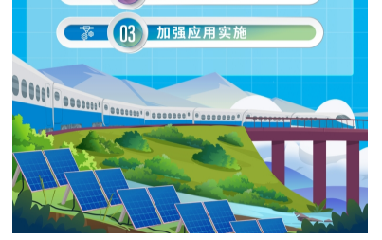
https://www.miit.gov.cn/zwgk/zcjd/art/2024/art_b2c913870e1f4248831c0d4333abd887.html

